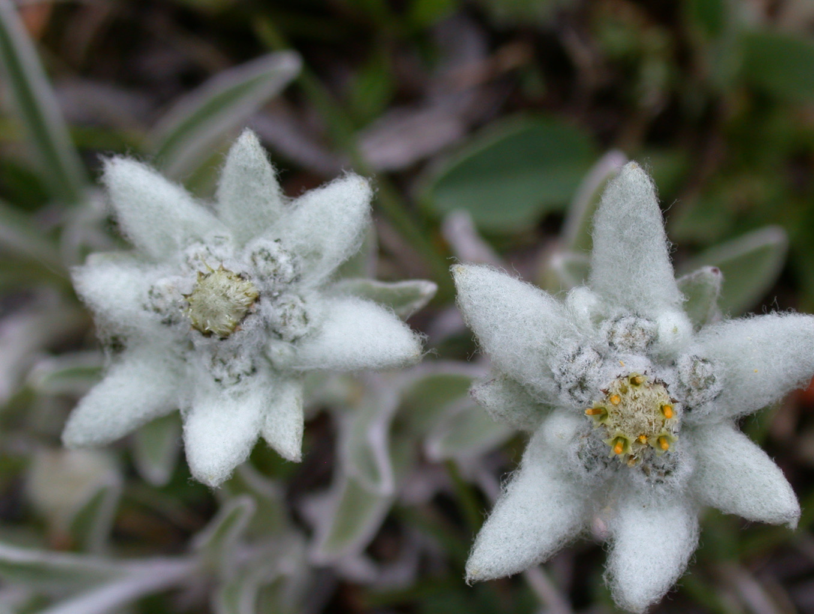

http://biologie.ens-lyon.fr/ressources/Biodiversite/Documents/image-de-la-semaine/images-de-2012/Semaine-01-02-01-2012/index_html?set_language=en&cl=en

